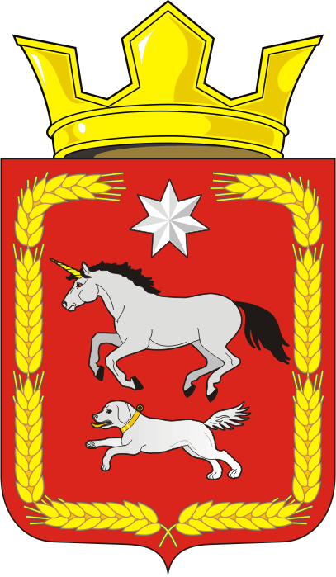

АДМИНИСТРАЦИЯ КАИРОВСКОГО СЕЛЬСОВЕТА
САРАКТАШСКОГО РАЙОНА ОРЕНБУРГСКОЙ ОБЛАСТИ

П О С Т А Н О В Л Е Н И Е
____________________________________________________________________

16.05.2018 с. Каировка № 23-п

Об утверждении списка невостребованных земельных долей на земельный участок из земель сельскохозяйственного назначения с кадастровым номером 56:26:0000000:7

В соответствии со статьей 12.1 Федерального закона от 24.07.2002 г. №101-ФЗ «Об обороте земель сельскохозяйственного назначения» Администрация МО Каировский сельсовет Саракташского района Оренбургской области, уведомила участников долевой собственности на земельный участок из земель сельскохозяйственного назначения с кадастровым номером 56:26:0000000:7, размер земельной доли 17,4 га о проведении общего собрания, список собственников невостребованных земельных долей был опубликован в газете – «Пульс дня» № 72 (12072) от 22.09.2017г. на стр. 4, на информационном щите в здании СДК, на сайте http://admkairovka.ru, в газете для официальных публикаций «Оренбуржье».
Общее собрание участников долевой собственности проводилось 29.12.2017г. О предстоящем собрании было объявлено за 98дней до его проведения путем размещения объявления в газете – «Пульс дня» №72 (12072) от 22.09.2017г. на стр. 4,на информационном щите в здании сельской СДК, на сайте http://admkairovka.ru, в газете для официальных публикаций «Оренбуржье».
Количество собственников невостребованных земельных долей - 24.
Заявлений об исключении из списка невостребованных земельных долей по основаниям пункта 6 статьи 12.1 Федерального закона от 24.07.2002 г. №101-ФЗ «Об обороте земель сельскохозяйственного назначения» поступило – 0 (ноль). Присутствовало на собрании – 0 (ноль) собственников, что в силу ст. 14.1 Федерального закона от 24.07.2002 г. №101-ФЗ «Об обороте земель сельскохозяйственного назначения» не составляет более 20%от общего числа участников долевой собственности. Кворум не имелся, собрание не состоялось.
В соответствии со ст. 12.1 Федерального закона от 24.07.2002 г. №101-ФЗ «Об обороте земель сельскохозяйственного назначения»с даты утверждения списка невостребованных земельных долей общим собранием участников долевой собственности земельные доли, сведения о которых включены в указанный список, признаются невостребованными. В случае, если общим собранием участников долевой собственности в течение четырех месяцев со дня опубликования указанного списка не принято решение по вопросу о невостребованных земельных долях, орган местного самоуправления поселения по месту расположения земельного участка,находящегося в долевой собственности, вправе утвердить такой список самостоятельно. На основании выше изложенного:
Руководствуясь Федеральным законом от 29.12.2010г. № 435 –ФЗ « О внесении изменений в отдельные законодательные акты Российской Федерации в части совершения оборота земель сельскохозяйственного назначения», ст.12.1 Федерального закона от 24.07.2002г. №101-ФЗ «Об обороте земель сельскохозяйственного назначения», методических рекомендаций по реализации полномочий в сфере оборота земель сельскохозяйственного назначения органами местного самоуправления поселений и городских округов
1.Утвердить список лиц, земельные доли которых признаны невостребованными на земельный участок из земель сельскохозяйственного назначения с кадастровым номером 56:26:0000000:7 (приложение 1).
2. Обнародовать настоящее постановление в газете - «Пульс дня», на информационном щите в здании сельской СДК на сайте http://admkairovka.ru, в газете для официальных публикаций «Оренбуржье».
3. Настоящее постановление вступает в силу со дня его подписания.

Глава Каировского сельсовета: О.М.Кажаев

Приложение
к постановлению № 23-п от 16.05.2018

Список невостребованных земельных долей участников долевой собственности на земельный участок из земель сельскохозяйственного назначения с кадастровым номером 56:26:0000000:7
1.Абаева Ирина Гордеевна,
2.Авдеева Зоя Ивановна,
3.Багижев Николай Леонидович,
4.Борисов Александр Васильевич,
5.Багижева Елизавета Феоктистовна,
6.Багижев Леонид Тимофеевич,
7.Берестовая Мария Филипповна,
8.Вольф Нина Николаевна,
9.Власова Евдокия Ивановна,
10.Григорьев Иван Павлович,
11.Григорьев Михаил Павлович,
12.Дзюба Михаил Моисеевич,
13.Карпенко Виктор Алексеевич,
14.Крюков Анатолий Иванович,
15.Кучерова Александра Яковлевна,
16.Кучеров Николай Афанасьевич,
17.Кучерова Анна Афанасьевна,
18.Логачев Виктор Дмитриевич,
19.Патраков Александр Петрович,
20.Спиренкова Клавдия Михайловна,
21.Спиренков Петр Иванович,
22.Савельев Григорий Иванович,
23.Соколов Виталий Владимирович,
24.Усков Анатолий Иванович.

